[天津医科大学肿瘤医院知名学者论文被指图片重复](https://mp.weixin.qq.com/s?__biz=MzkyMjc5NDM3Nw==&mid=2247493962&idx=1&sn=4a7c38c4983b4f90a13ac98a5cbd13ec)

学术君[学术警示录](javascript:void(0);)2025-04-15 07:08:43浙江



**论**

**文**

**信**

息

?

2018年，来自天津医科大学肿瘤医院麻醉科，国家肿瘤临床医学研究中心的 Hongwei Zhao （第一&通讯作者） , Xiaobei Zhang , Ying Zheng , Yuan Li , Xiaokun Wang , Nan Hu , Peng Zhou , Kaiyuan Wang （通讯作者）在Oxidative Medicine and Cellular Longevity 期刊发表了一篇题目为：Propofol Protects Rat Cardiomyocytes from Anthracycline-Induced Apoptosis by Regulating MicroRNA-181a In Vitro and In Vivo的论文。

获天津医科大学科学基金（项目编号：2015KYZQ18，Xiaobei Zhang ）和天津医科大学肿瘤医院和研究所博士发展基金（项目编号：B1503-1，Xiaobei Zhang ）的资金支持。

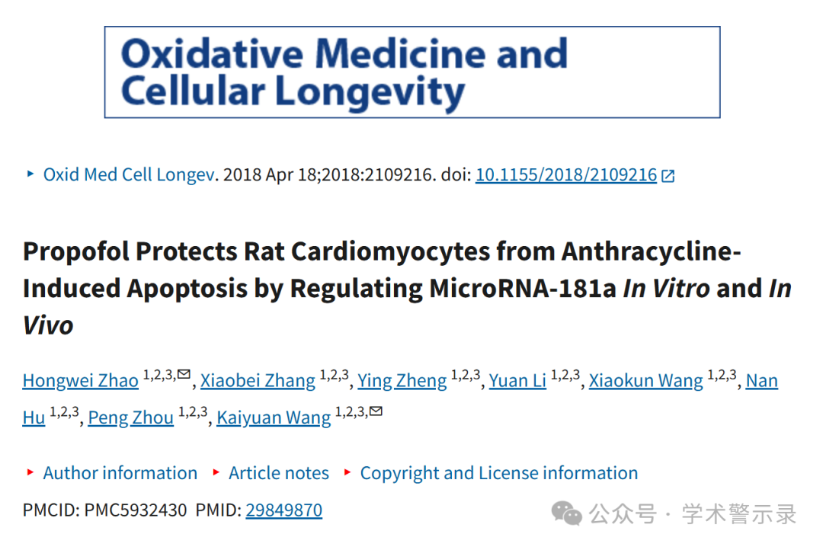

**质**

**疑**

**信**

**息**

?

**2024年10月，国际著名职业学术打假人René Aquarius 在 Pubpeer 论坛发表评论：**

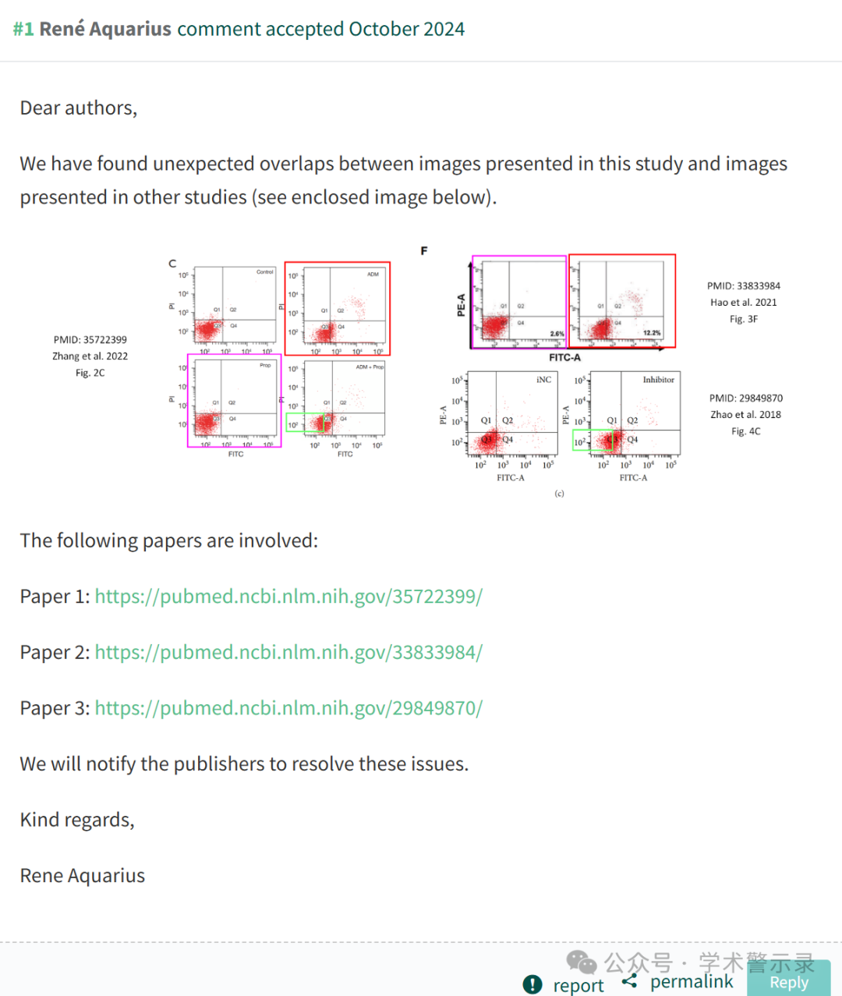

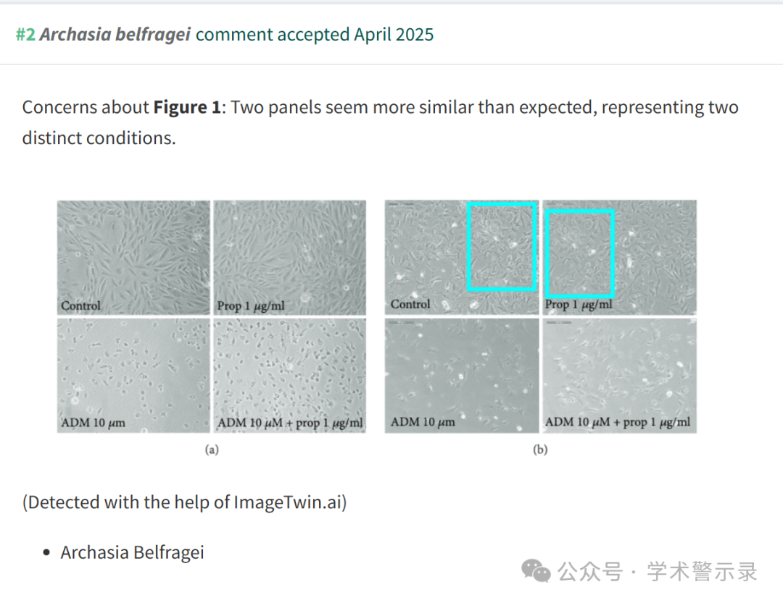

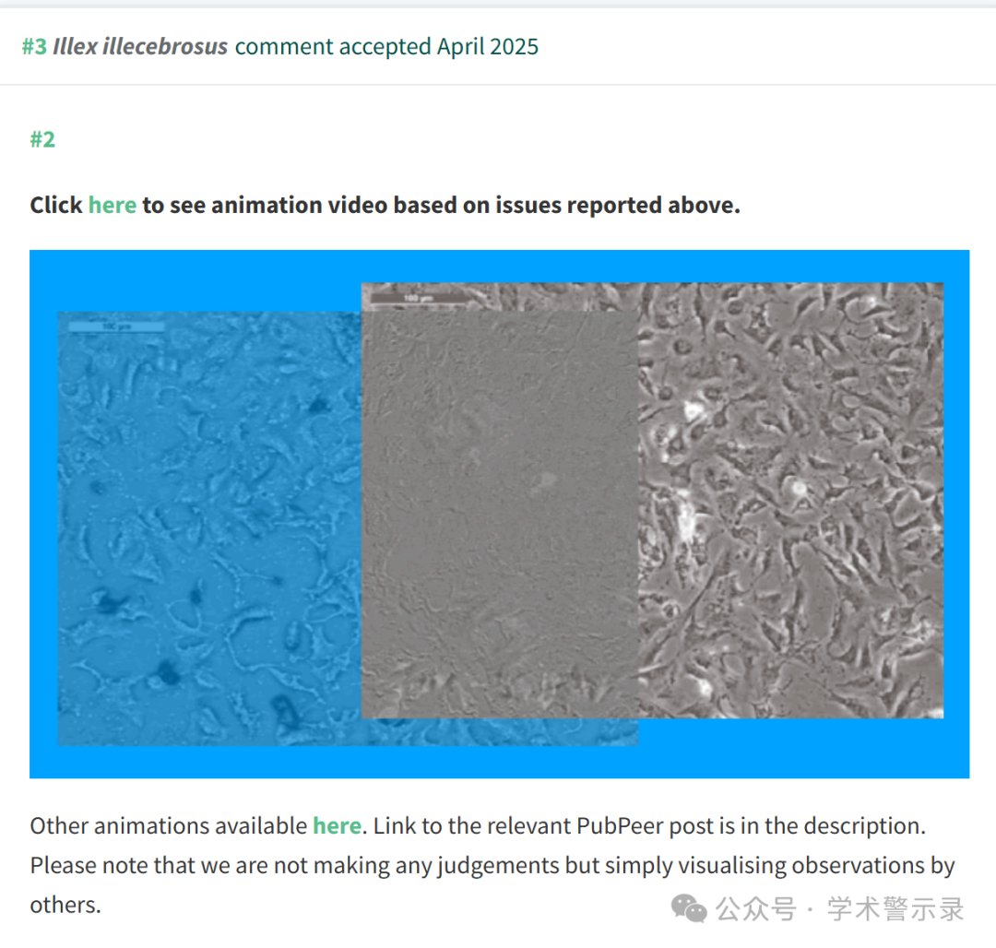

信息来源：

https://pubpeer.com/publications/6D028A14F7CAB18832BEAB558AD5BC

免责声明：

本文中的所有信息均源自学术网站及已公开资料。我们虽努力确保信息的准确性与完整性，但无法对此做出绝对保证。若发现纰漏或不实之处，请联系公众号后台。

